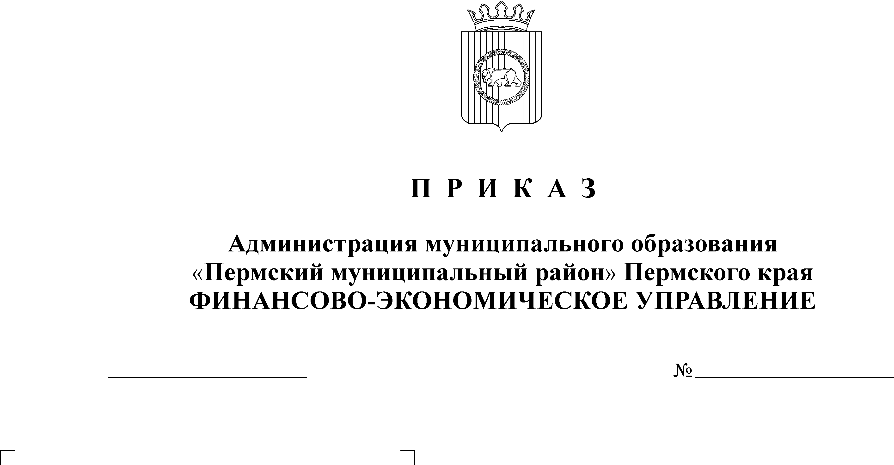
О внесении изменений в Приказ

16.12.2015
127
от 16.12.2014 года № 135

Руководствуясь Федеральным законом от 06 апреля 2011 года № 63-ФЗ «Об электронной подписи», Постановлением Правительства Российской Федерации от 9 февраля 2012 г. № 111 «Об электронной подписи, используемой органами исполнительной власти и органами местного самоуправления при организации электронного взаимодействия между собой, о порядке ее использования, а также об установлении требований к обеспечению совместимости средств электронной подписи», в целях приведения в соответствие нормативной базы со сложившейся практикой применения ЮЗЭД:
ПРИКАЗЫВАЮ:
1. Внести в Приказ финансово-экономического управления от 16.12.2014 года № 135 «О внедрении юридически значимого электронного документооборота в автоматизированной системе «АЦК-Финансы» следующие изменения:
1.1. Приложение № 3 «Регламент применения электронной подписи ЮЗЭД в автоматизированной системе «АЦК-Финансы» ФЭУ Пермского муниципального района» изложить в новой редакции, согласно приложению к настоящему приказу.
1.2. В Приложении № 8 «Порядок предоставления документов из Системы по запросу контролирующих органов» исключить подпункт 11 пункта 5.
2. Настоящий приказ вступает в силу со дня его подписания.
3. Начальнику сектора информационных технологий ФЭУ Пермского муниципального района Юлаеву В.Т. разместить приказ на сайте ФЭУ Пермского муниципального района.
4. Контроль за исполнением настоящего приказа возложить на заместителя начальника финансово-экономического управления, начальника отдела учета и отчетности Батракову В.В.

Начальник
финансово-экономического управления Т.Н. Гладких

